Новый год
27 декабря 2017 года в Квакшинской школе были организованы новогодние праздники для учащихся начального, среднего и старшего звена. Новогоднюю программу для учащихся 1 – 4 классов подготовили и провели учащиеся Тверского колледжа культуры им. Н.А. Львова. Она была насыщена интересными, веселыми конкурсами, играми, задорными танцами, веселыми сценками. Студенты перевоплотились в героев, отправившись вместе с ребятами по сказочному царству, через зимний волшебный лес в поисках Деда Мороза и Снегурочки, проявляя смекалку и ловкость, веселились сами и радовали родителей.
Представление для учащихся 5-11классов их родителей и жителей д. Квакшино было подготовлено учащимися 8,10 класса. По окончании представления состоялась новогодняя дискотека. Праздник удался на славу. Звучало много смеха, песен, слов благодарностей от жителей д. Квакшино.
В подготовке и проведении праздников большую помощь оказали учителя школы, родители, работники ДК.
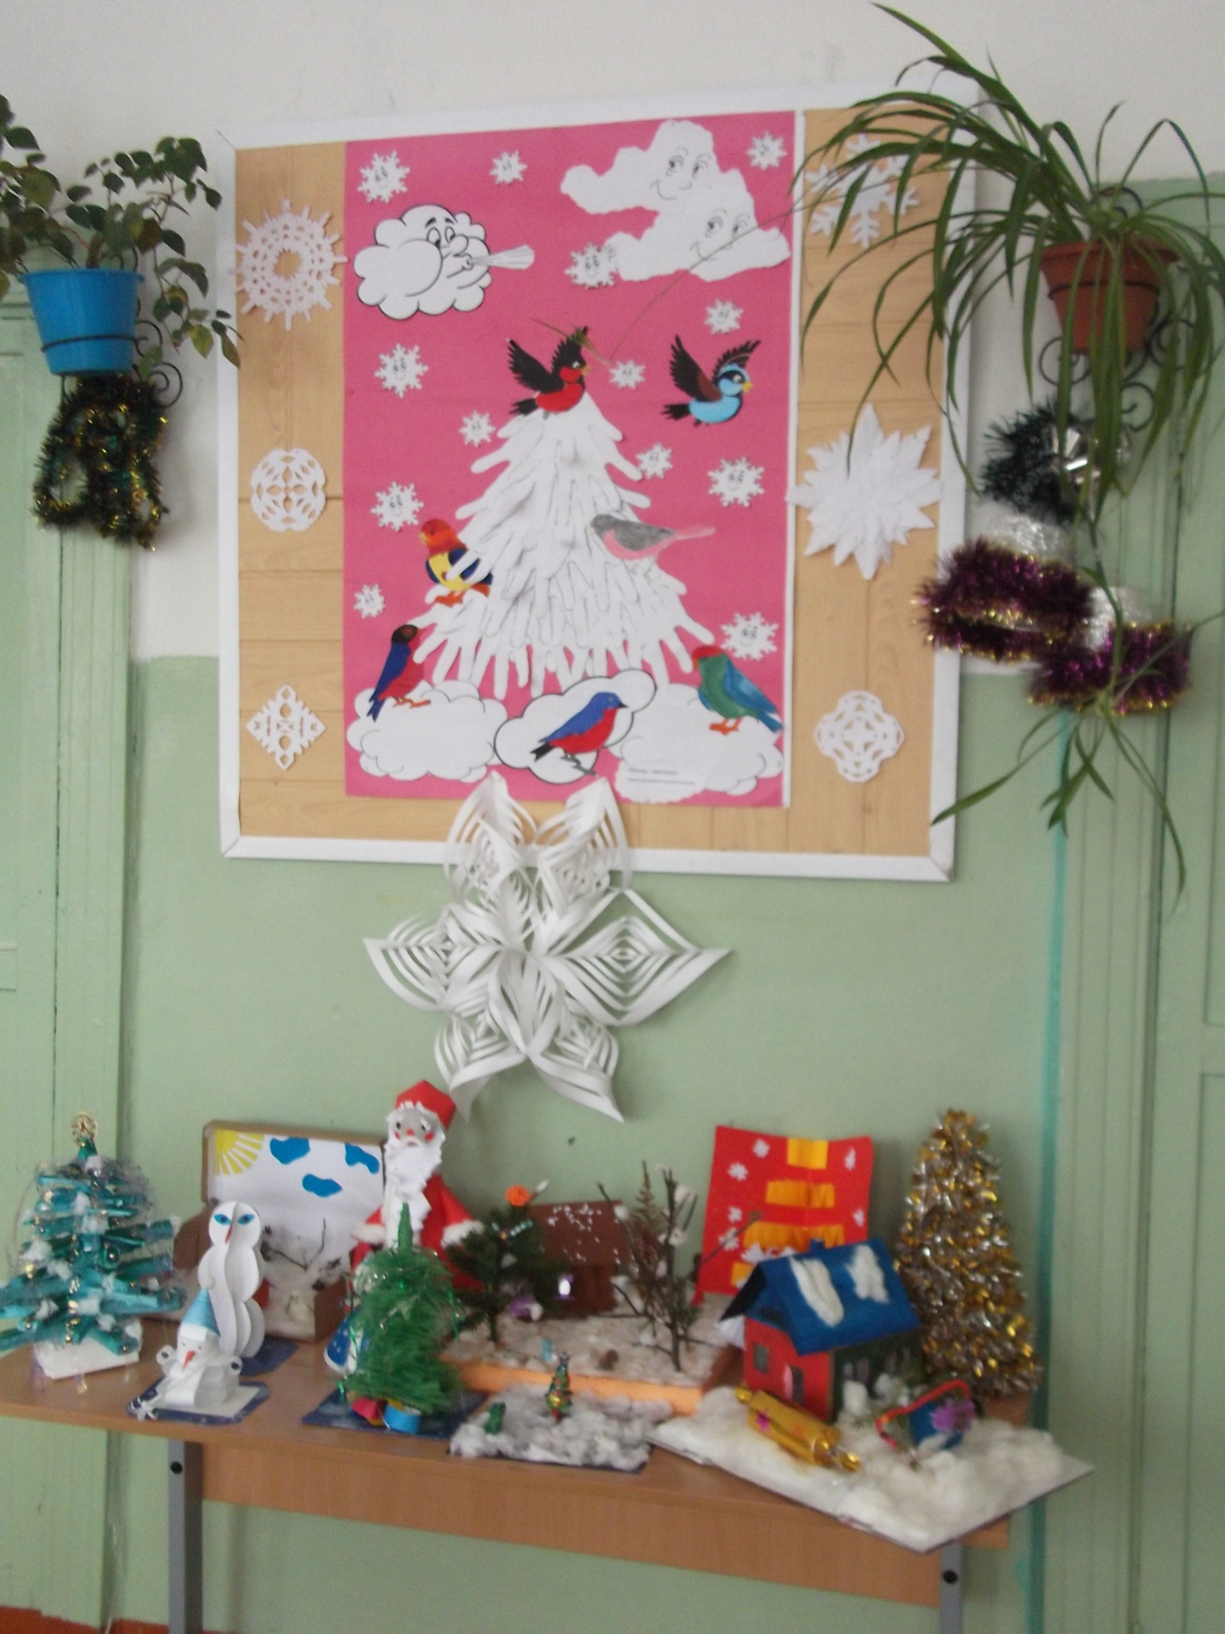

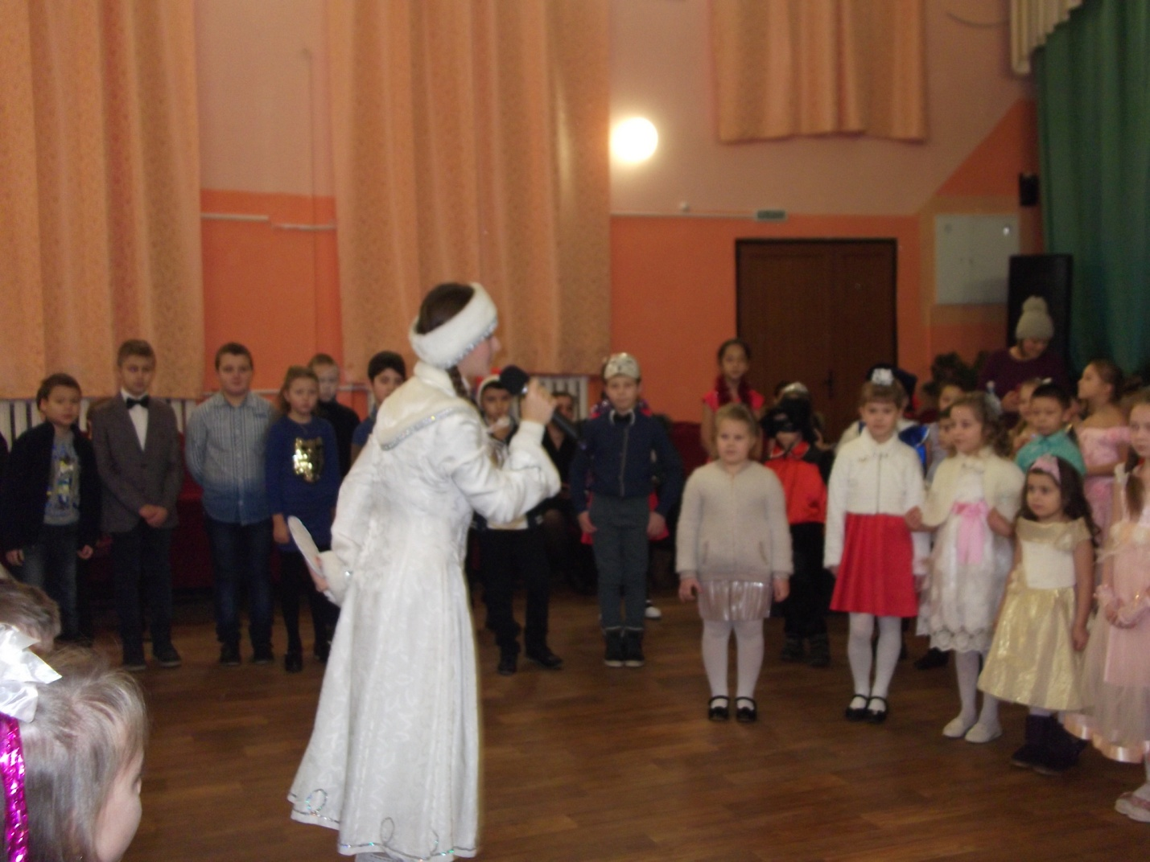
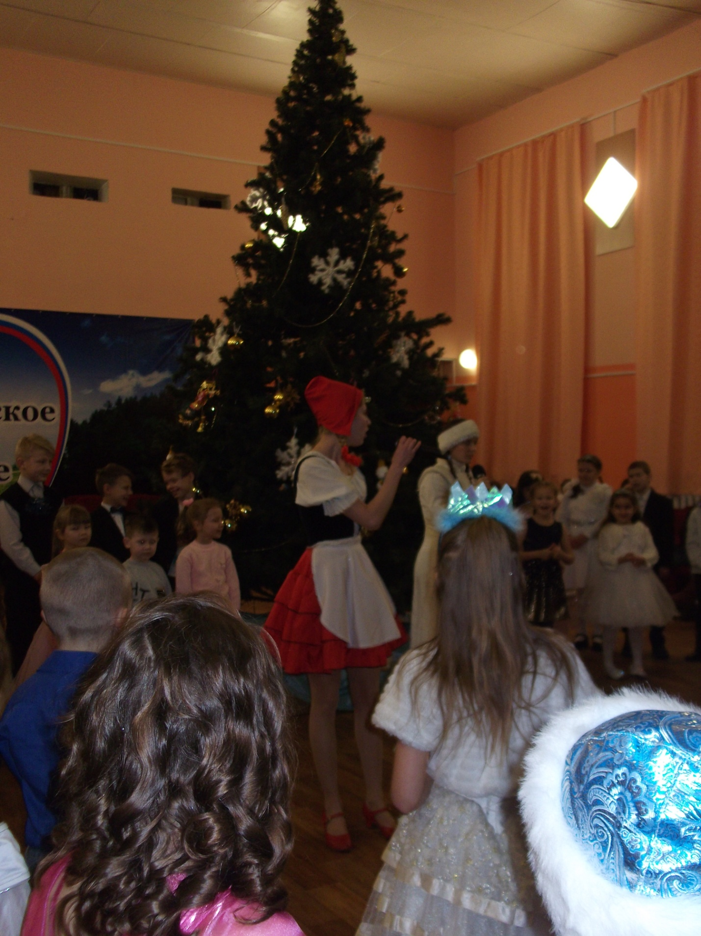

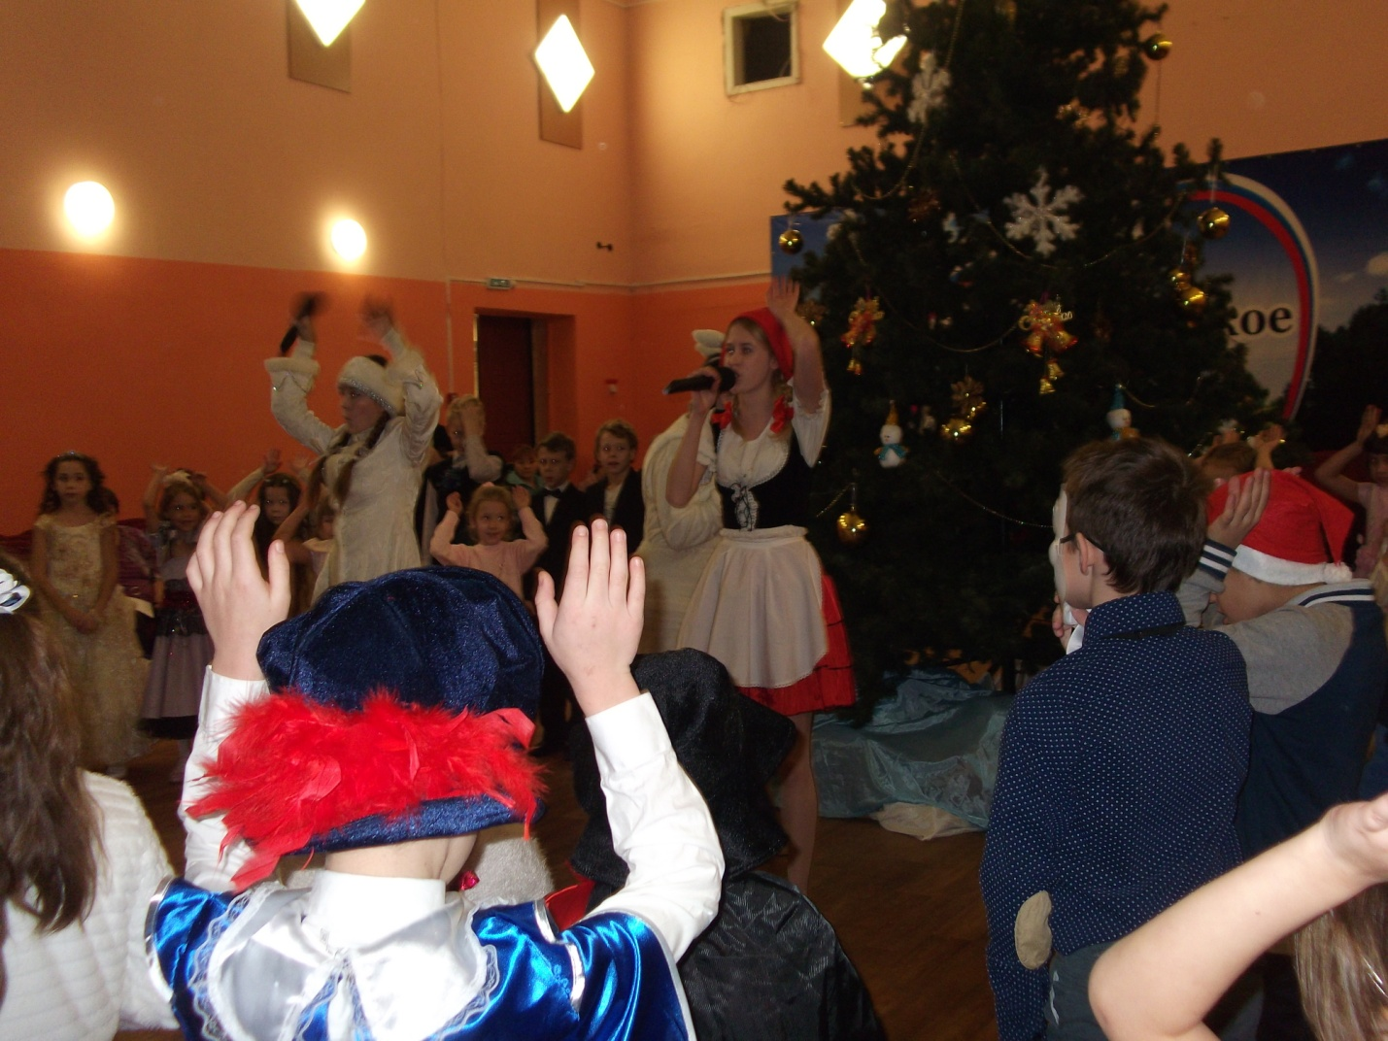
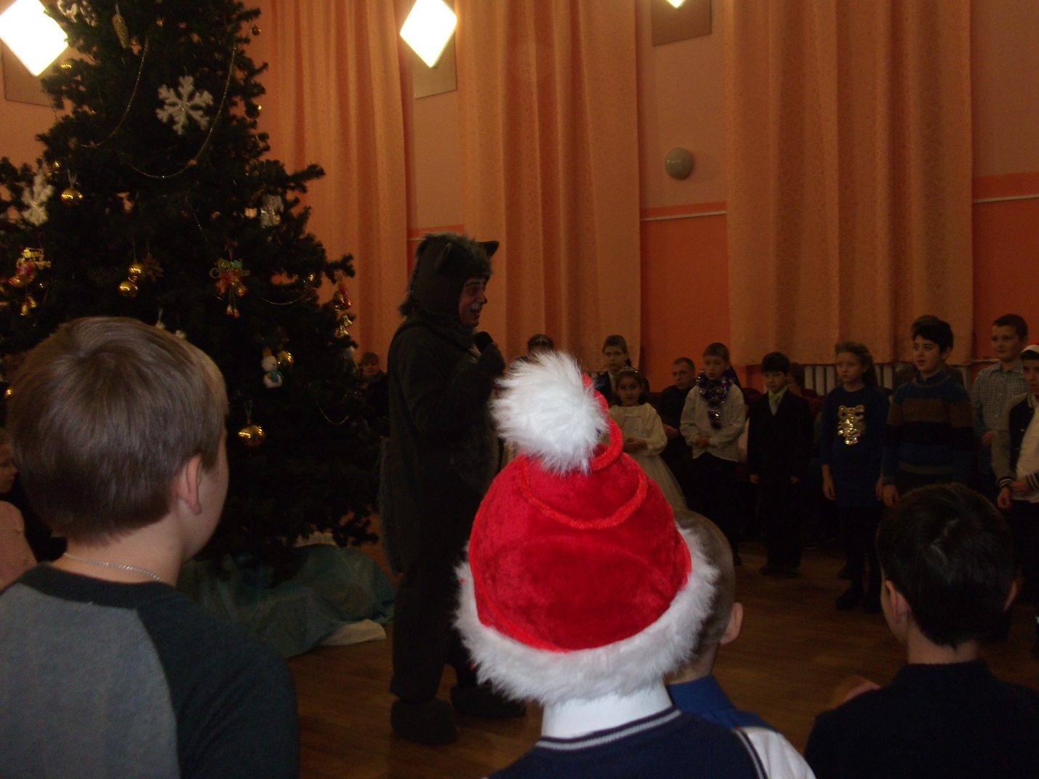
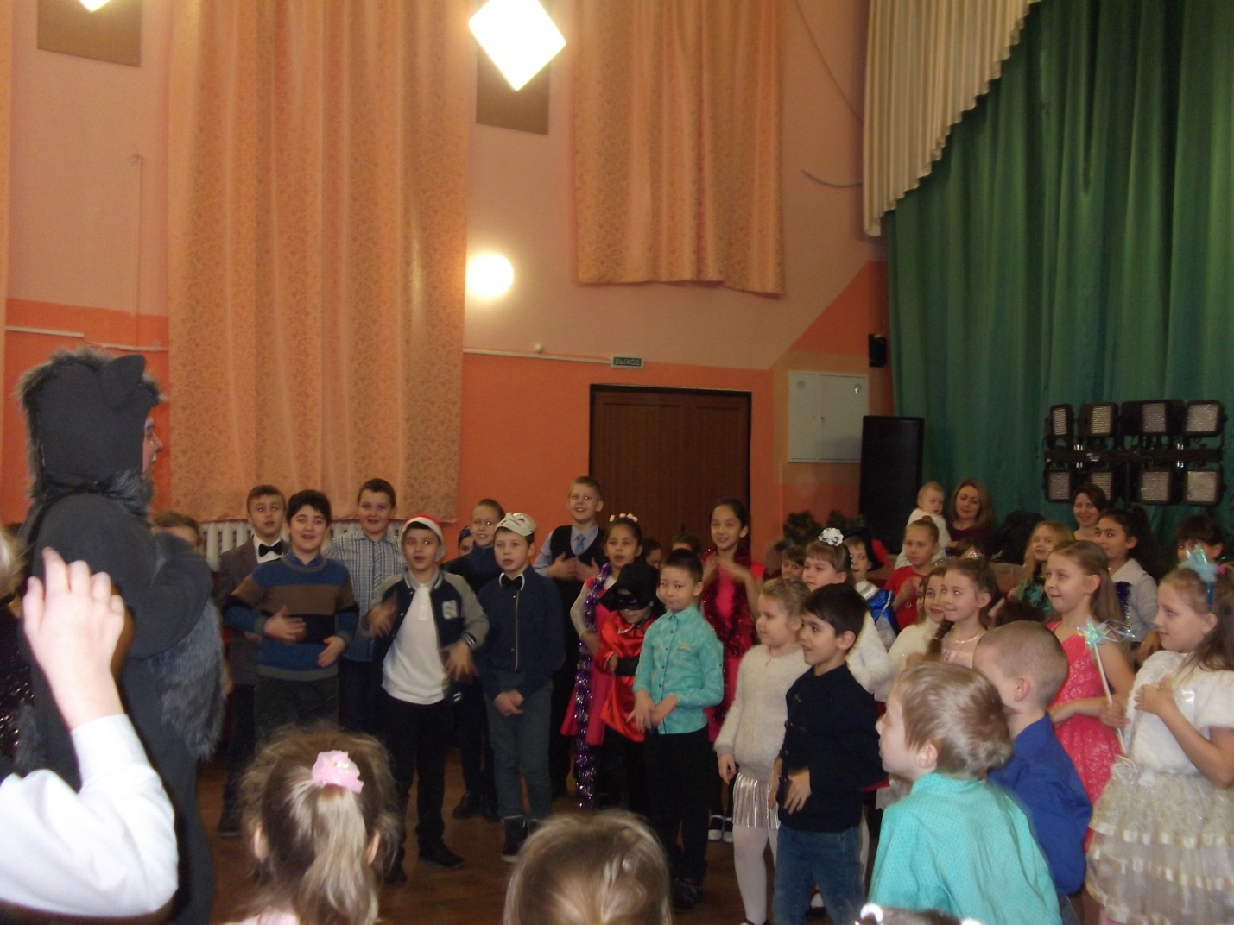

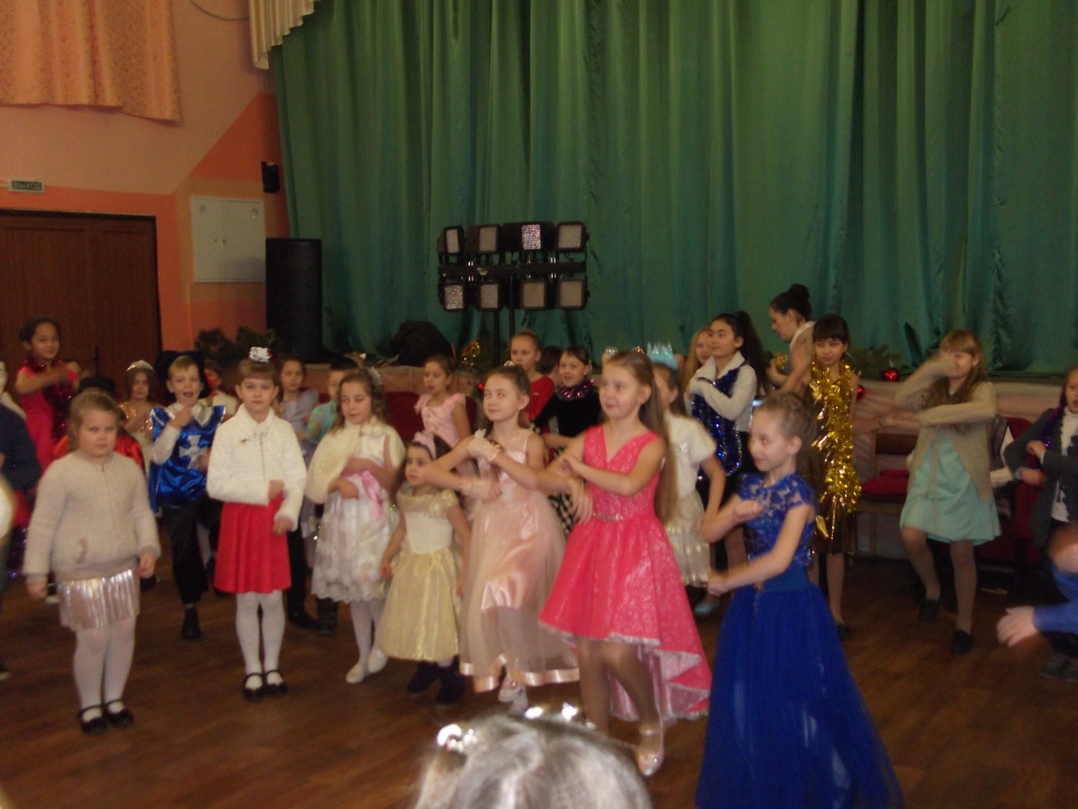
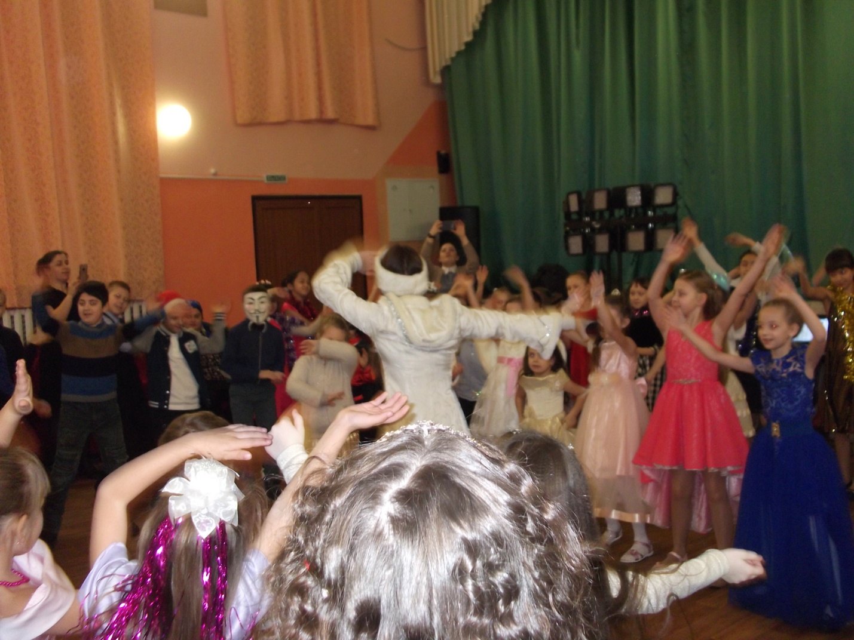
Новогоднее представление для старшеклассников 27.12.2017 год
